关于学生网上填报广州市城镇居民基本医疗保险参保申请表的通知
各学院、系：
按照《暨南大学关于将在读大学生纳入城镇居民基本医疗保险范围的通知》（暨总【2010】16号）的文件精神，做好学生参保工作，维护学生权益，促进学生健康成才，现把网上参保申请的工作具体通知如下：

- 填报时间

为保证网上填报工作有序进行，各个学院学生网上填报的时间分配如下：
6月8日：文学院、外国语学院、新闻与传播学院
6月9日：理工学院、信息科学技术学院
6月10日：经济学院、生命科学技术学院
6月11日：法学院、知识产权学院、国际关系学系
6月12日：管理学院、药学院
6月13日：医学院、国际学院
6月14日：艺术学院、华文学院
逾期没有上网填报，按照要求上交相关材料，视为自动放弃参保。

- 填报流程
- 登录暨南大学主页 → 点击“信息门户”→ 用户名为：校园卡卡号，初始密码为：学生学号后６位 → 登录 →如出现“您第一次登录本系统，请先填写个人信息”，点击取消 →点击“医保填写”

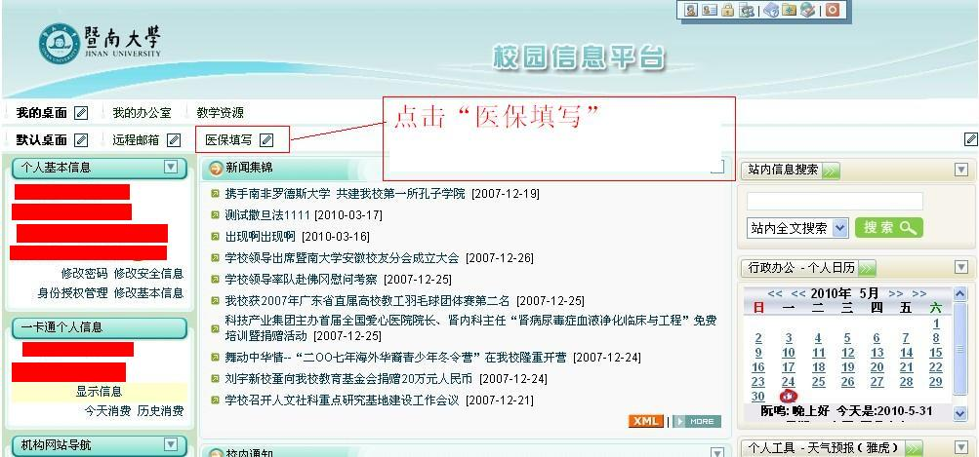

2、点击“医保填写”进入“特别提示”

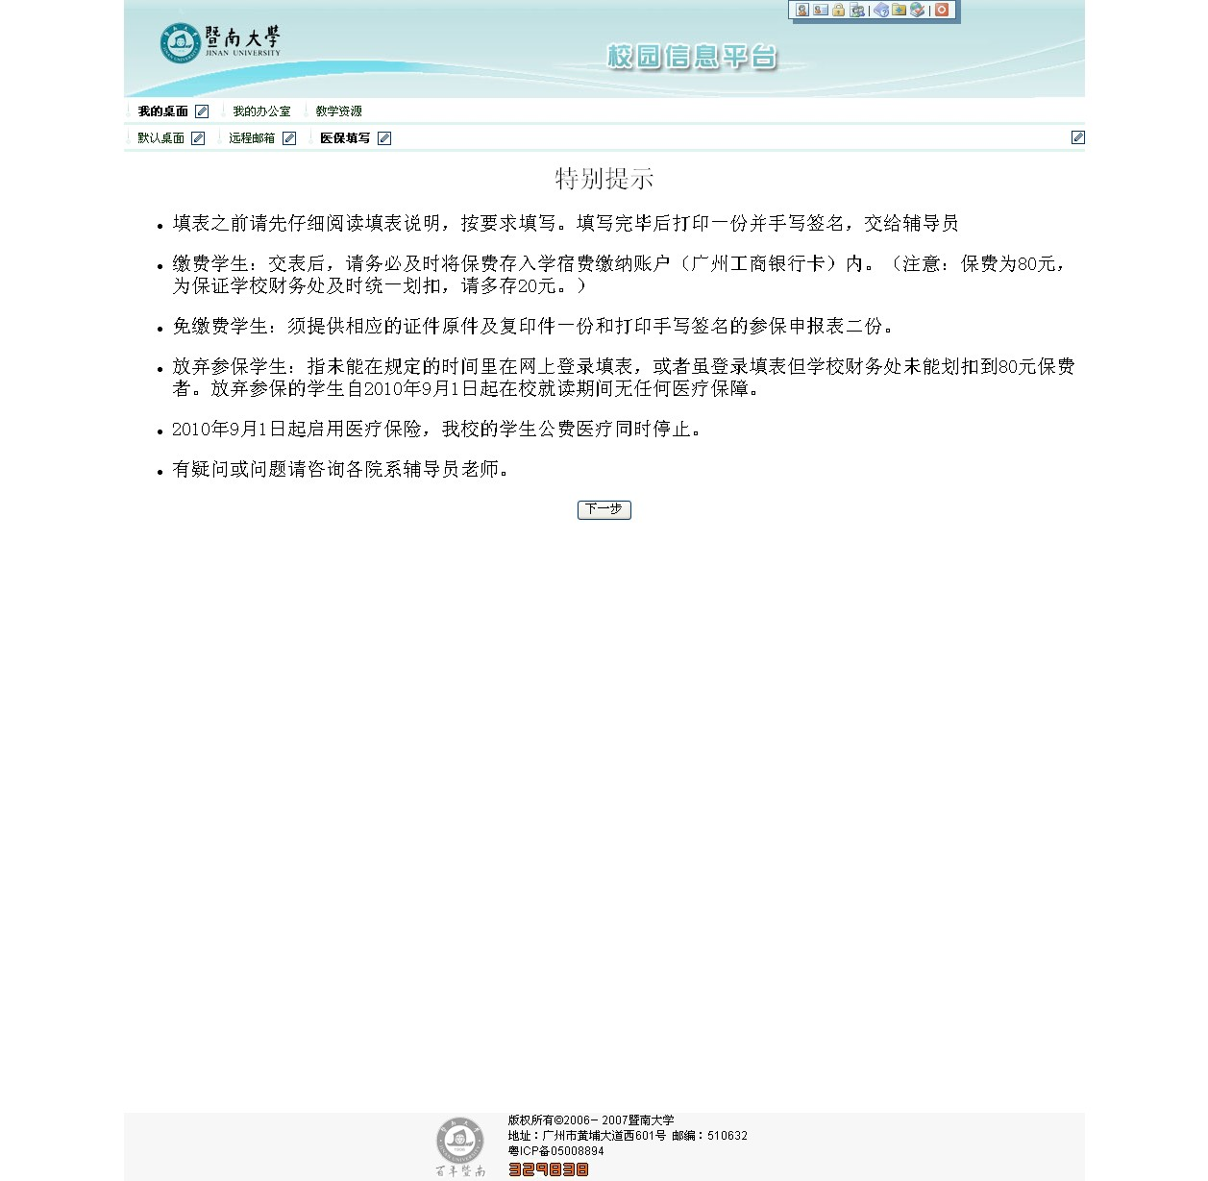
请仔细阅读“特别提示”， 阅读完请点击“下一步”

3、点击“下一步”进入到“填表说明”

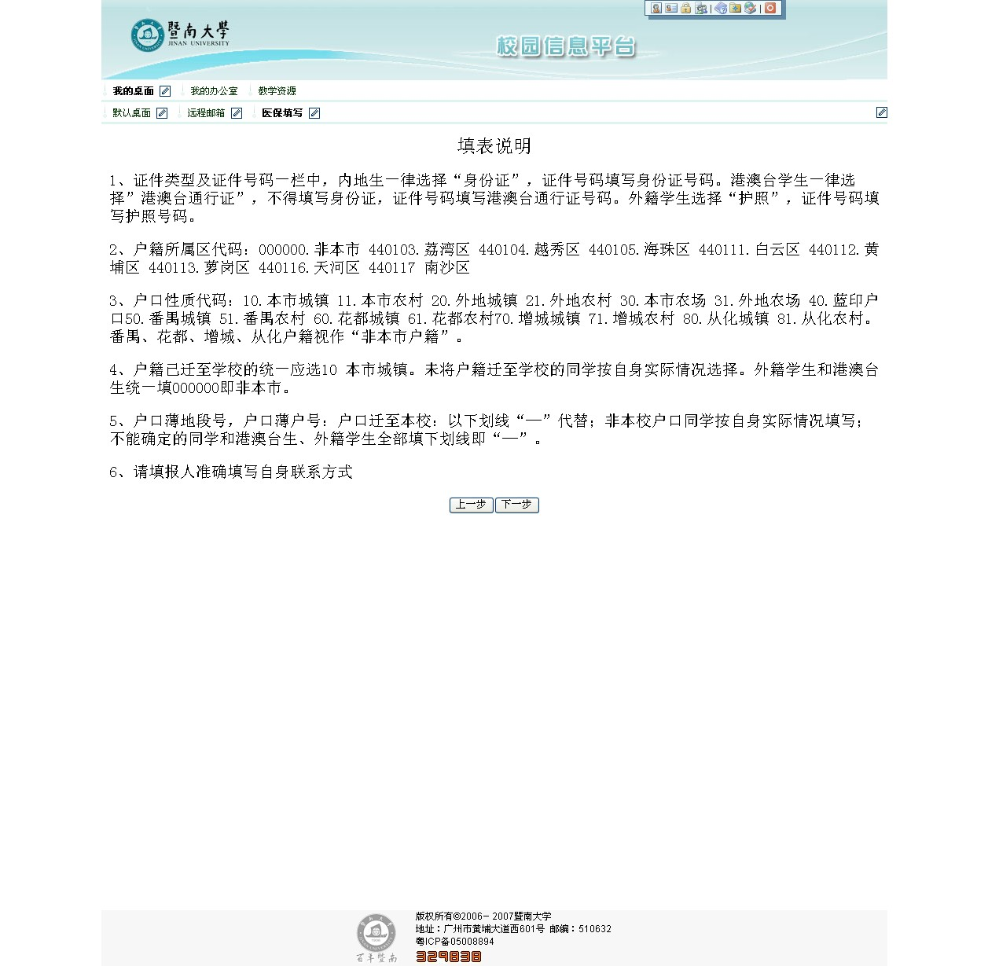

请仔细阅读“填表说明”， 阅读完请点击“下一步”

4、点击“下一步”进入到“医疗保险参保申报表”
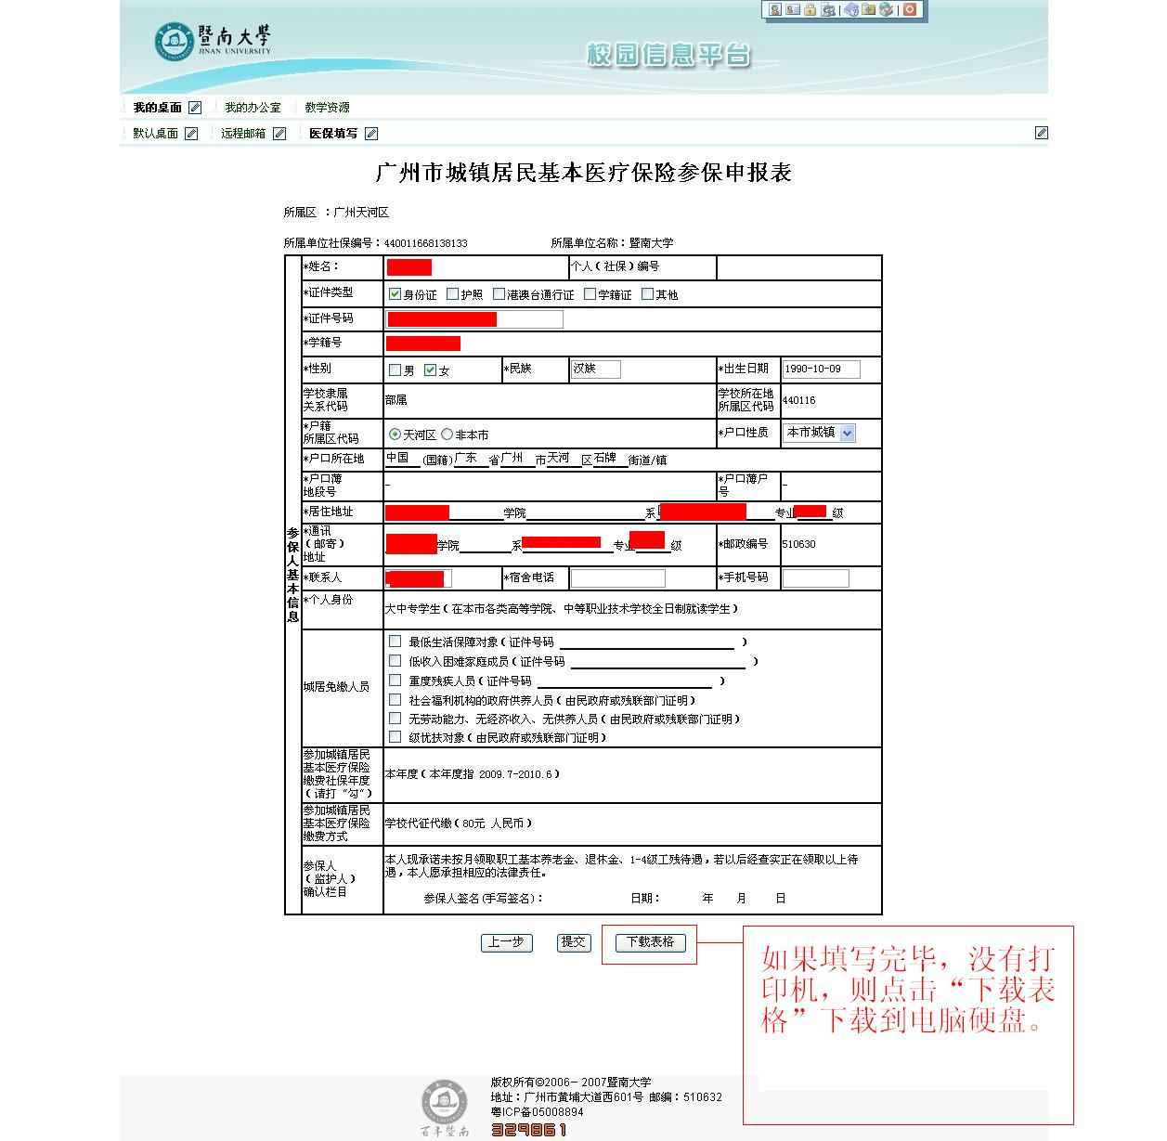
注意：如果没有打印机，则填写完申请表后，请点击下载并保存网页格式，再进行打印。

- 提交材料和截止时间

参保学生：网上填报后，打印表格及相关资料，手写签名，交给辅导员老师。
辅导员：统一收齐参保学生表格及相关资料，填报《学生参保情况汇总表》（见附件），签字盖章，在2010年6月17日（星期四）前，报到学生处学生资助管理办公室（行政楼321），电子版发到lxjjnu@163.com。

四、补充说明

（一）、个人免缴医保费的事项：
1、证件或证明：属于低保对象、优抚对象（包括烈士遗属、因公牺牲军人遗属、病故巨人遗属）的，须提交当地民政部门或残联部门出具的证件（低保证、低收入证或一、二级残疾证）或者优抚证明的原件和复印件，原件在辅导员核实后退回给本人。按照市医保办的要求，除此之外的经济困难证明暂不列入免缴范围。
2、出具机构：属以上对象免缴保费的学生，广东省内的生源出具县级政府机关或民政部门出具；非广东省的生源由乡镇以上政府机关或民政部门出具；港、澳、台学生需当地政府部门出具方为有效。
3、上交材料：须提供相应的证件原件及复印件一份和打印的参保申请表二份。
（二）、已参加医保的情况：
1、广州市内生源：已参加居民医保的，仍需要填写申请表格，同时，填写居民医保卡编号。其他生源：无论是否已在当地参保，均要参加广州市医保。
2、在广东省、市、区直属机关或者在事业单位享受家属统筹医疗的学生，不参加医保。
3、商业保险：学校鼓励学生在参加居民医保的基础上参加商业团体医疗保险，以提高医疗保障水平。

关于医保的其他政策信息，请登录总务后勤管理处学生医疗网页查询。路径为：暨南大学首页→管理机构→总务后勤管理处→学生医疗。

学生处
二〇一〇年六月七日
附件：学生参保情况汇总表（请在学生处网站-下载中心下载）

